LAPORAN PRAKTIKUM ALGORITMA PEMROGRAMAN

TIPE DATA PRIMITIF DAN VARIABEL

Oleh :

MUHAMMAD ARIF

NIM 2511532017

MATA KULIAH ALGORITMA PEMROGRAMAN

DOSEN PENGAMPU : DR. WAHYUDI, S.T, M.T

FAKULTAS TEKNOLOGI INFORMASI

DEPARTEMEN INFORMATIKA

UNIVERSITAS ANDALAS

PADANG, 15 SEPTEMBER 2025

**KATA PENGANTAR**

Puji syukur penulis panjatkan kehadirat Tuhan Yang Maha Esa, karena berkat rahmat dan karunia-Nya, laporan praktikum **“Tipe Data Primitif dan Variabel”** ini dapat diselesaikan dengan baik.

Laporan ini disusun sebagai dokumentasi hasil kegiatan praktikum yang bertujuan untuk memahami konsep dasar variabel dan tipe data primitif dalam pemrograman. Penulis menyadari bahwa pemahaman mendalam terhadap kedua topik ini merupakan fondasi essential bagi pengembangan keterampilan pemrograman yang lebih advanced.

Penulis mengucapkan terima kasih sebesar-besarnya kepada:

1. Bapak DR. Wahyudi, S.T, M.T selaku pembimbing mata kuliah algoritma pemograman, yang telah memberikan bimbingan, ilmu, dan motivasi selama proses pembelajaran.
2. Asisten praktikum yang telah membimbing dan membantu penulis selama sesi praktikum berlangsung.

Padang, 15 September 2025

Muhammad Arif

**DAFTAR ISI**

BAB I 2

PENDAHULUAN 2

A. Latar belakang 2

B. Tujuan 2

C. Manfaat praktikum 2

BAB II 3

PEMBAHASAN 3

A. Pendahuluan 3

B. Langkah pengerjaan 3

BAB III 6

KESIMPULAN 6

A. Kesimpulan 6

B. Saran 6

DAFTAR PUSTAKA 7

# BAB I

# PENDAHULUAN

## Latar belakang

Pemrograman adalah aktivitas memberikan instruksi kepada komputer menggunakan bahasa yang memiliki aturan khusus. Dua konsep paling mendasar dalam pemrograman adalah variabel dan tipe data primitif, yang menjadi fondasi utama pembangunan suatu program.

Praktikum ini dilaksanakan agar kita memahami jenis dan tipe data dan bisa mengaplikasikannya pada pemograman. Oleh karena itu, praktikum ini dilakukan dengan tujuan memahami secara mendalam karakteristik variabel dan tipe data primitif (seperti integer, float, char, dan boolean) melalui percobaan langsung. Pemahaman ini merupakan langkah kritis yang harus dikuasai sebelum melanjutkan ke materi pemrograman yang lebih kompleks. Laporan ini disusun untuk mendokumentasikan hasil dan analisis praktikum sebagai bukti pemahaman terhadap konsep dasar pemrograman tersebut.

## Tujuan

Tujuan dari dilakukannya praktikum ini adalah

1. Mengetahui dan mengaplikasikan penggunaan data primitif dan berbagai tipe data dalam bahasa java.
2. Mengetahui dan mengaplikasikan penggunaan variabel dalam bahasa java.

## Manfaat praktikum

Manfaat yang diperoleh dari praktikum ini adalah

* + - 1. dapat mengaplikasikan penggunaan data primitif dan variabel
      2. mendapatkan ilmu tentang tipe data primitif dan variabel

# BAB II

# PEMBAHASAN

## Pendahuluan

Tipe data primitif yaitu tipe data yang dibangun ke dalam bahasa pemrograman, atau yang dapat dikarakterisasi sebagai struktur dasar untuk membangun tipe data yang lebih canggih. Tipe primitif ditentukan sebelumnya oleh bahasa dan diberi nama dengan kata kunci yang dicadangkan. Nilai primitif tidak berbagi status dengan nilai primitif lainnya. Delapan tipe data primitif yang didukung oleh bahasa pemrograman Java

## Langkah pengerjaan

* + - * 1. Pendeklrasian variabel

1. Buat package dan *class* baru untuk pembuatan file yang bisa dilakukan untuk operasi pemrograman Java.
2. Setelah *class* dibuat, ketikkan System.out.println dan ketikkan operasi tipe data di dalam tanda dalam kurung pada fungsi print.
3. Disini saya membuat program dengan tipe data int, boolean, double
4. Output yang didapatkan dari program ini yaitu :

Status: true

kode:1234

Umur:25

Gaji:5500000.23

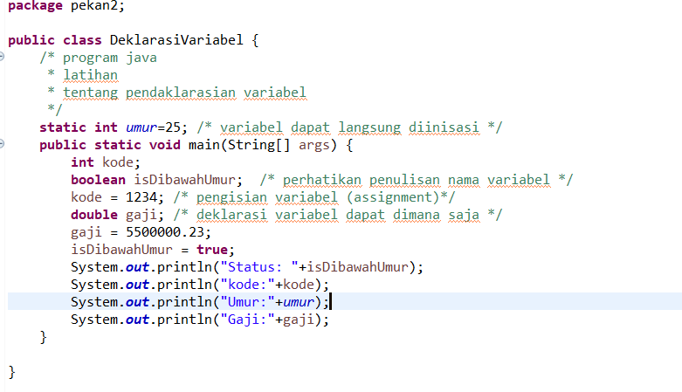

* + - * 1. Contoh char

Buat *class* baru untuk operasi pemograman java

Setelah *class* dibuat ,tulis system.out.println agar dapat data ditampilkan

Disini saya membuat program berupa operasi dengan char, menyimpan char dalam integer dan menggabungkan char menjadi string

Output yang didapatkan dari program ini yaitu :

Angka: 7

Simbol: #

Huruf1 + 1 =B

Kode ASCII dari A = 65

Kode BINER dari A = 01000001

Gabungan char menjadi string: AB7#

* 1. Operasi keliling lingkaran

Buat *class* baru untuk operasi pemograman java

Setelah *class* dibuat ,tulis system.out.println agar dapat data ditampilkan

Disini saya membuat operasi sederhana menghitung keliling lingkaran dengan konstanta yaitu pi: 3.14

Output yang dihasilkan yaitu :

Keliling = 188.4

Hasil yang diperoleh berdasarkan data yang kita input

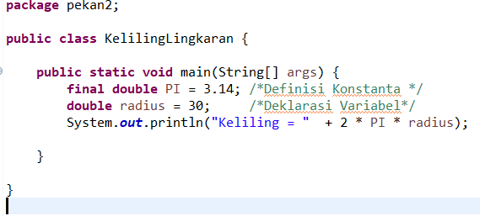

# BAB III

# KESIMPULAN

## Kesimpulan

Dari praktikum yang telah dilakukan, maka dapat diambil kesimpulan bahwa penggunaan data primitif dapat dikombinasikan dengan pendeklarasian variabel menurut tipe datanya masing-masing, sehingga dapat memudahkan kita dalam melakukan operasi program.

## Saran

Masih banyak kekurangan dalam pembuatan laporan praktek ini,maka dari itu penulis sangat terbuka untuk menerima saran dari pembaca sekalian.

# DAFTAR PUSTAKA

[1] M. R. Rifqi, “Memahami Tipe Data Primitif dalam Pemograman,” Rifqi Mulyawan, 2023 [online]. Available: <https://rifqimulyawan.com/literasi/primitive-data-type/>. [Accessed: Sep. 15, 2025]